Бұл жұмыс есебінде 2-ші ретті дифференциалдық теңдеуді бағдарламалау кезінде пайда болған мәселелер мен сұрақтар көрсетілген...

Есепті шығару үшін негізгі 5 қадамды бөлек бағдарламалап оны байланыстыру керек деп ойладым.

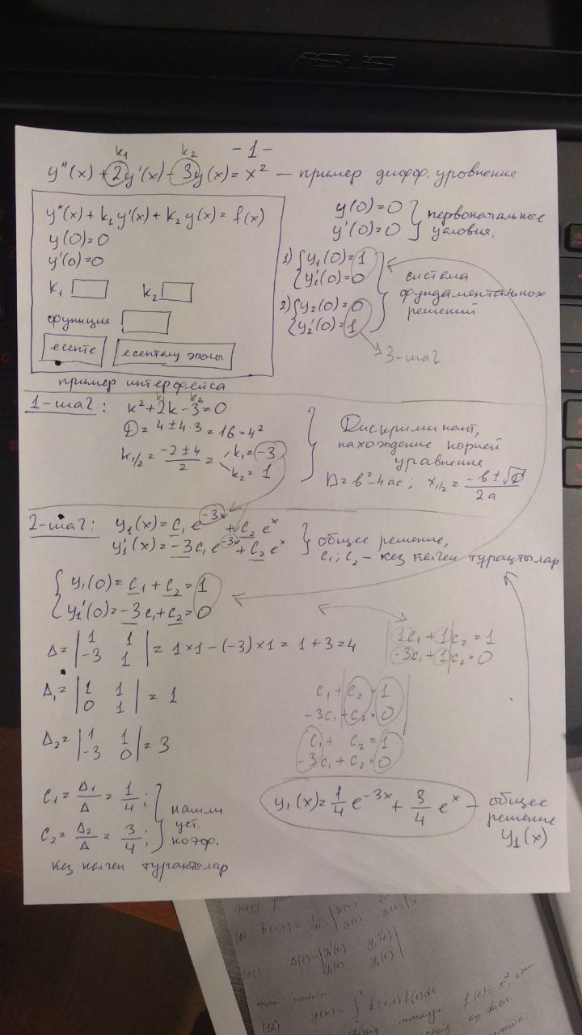

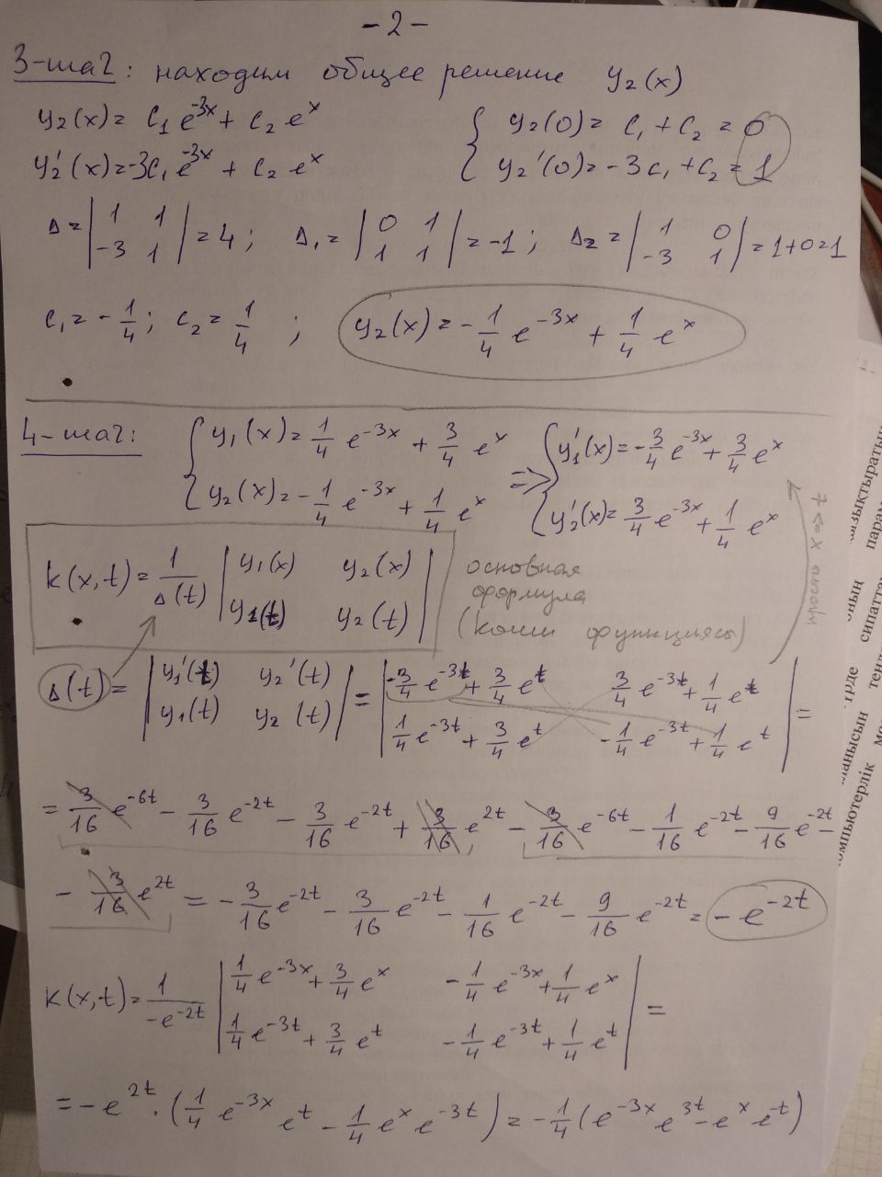

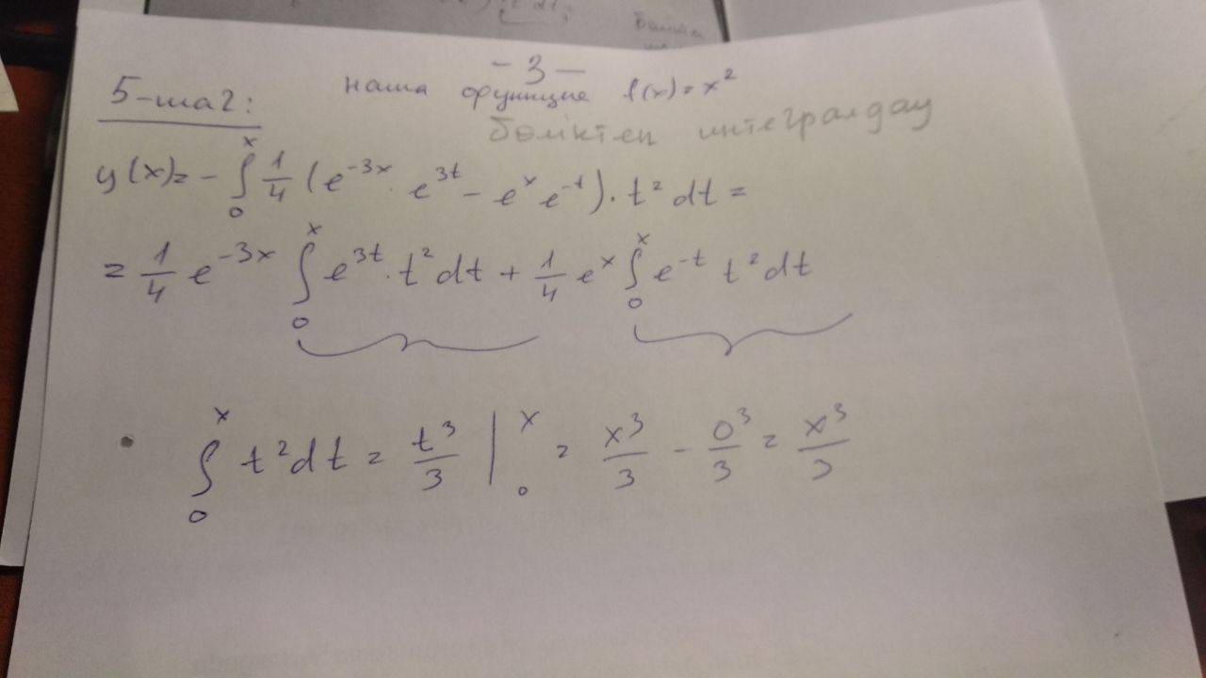

Ол 5 қадамның ішінде ең оңайы дискриминант табу екен, ары қарай крамер әдісін алі бағдарлай алмадым. Интернеттен дайын мысалдарды қарастырудамын...

Келесі суреттерде бағдарламамның кейбір бөліктері көрсетілген:

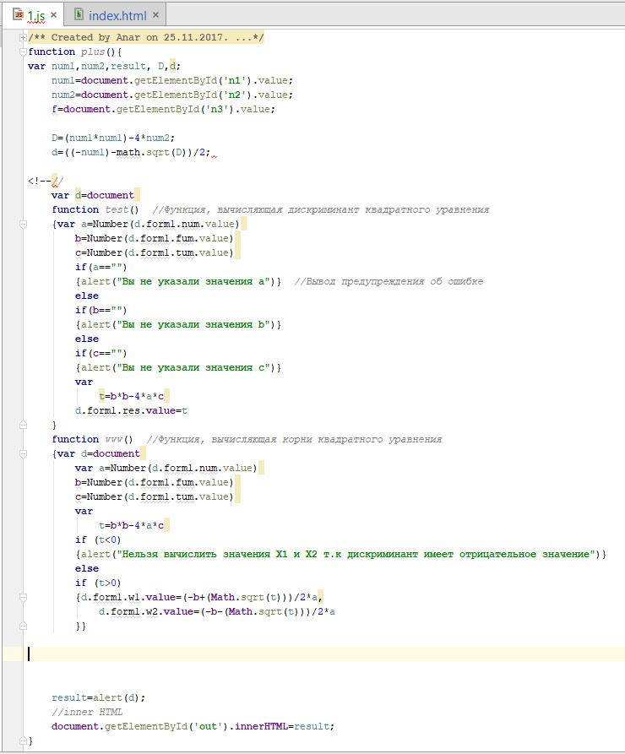

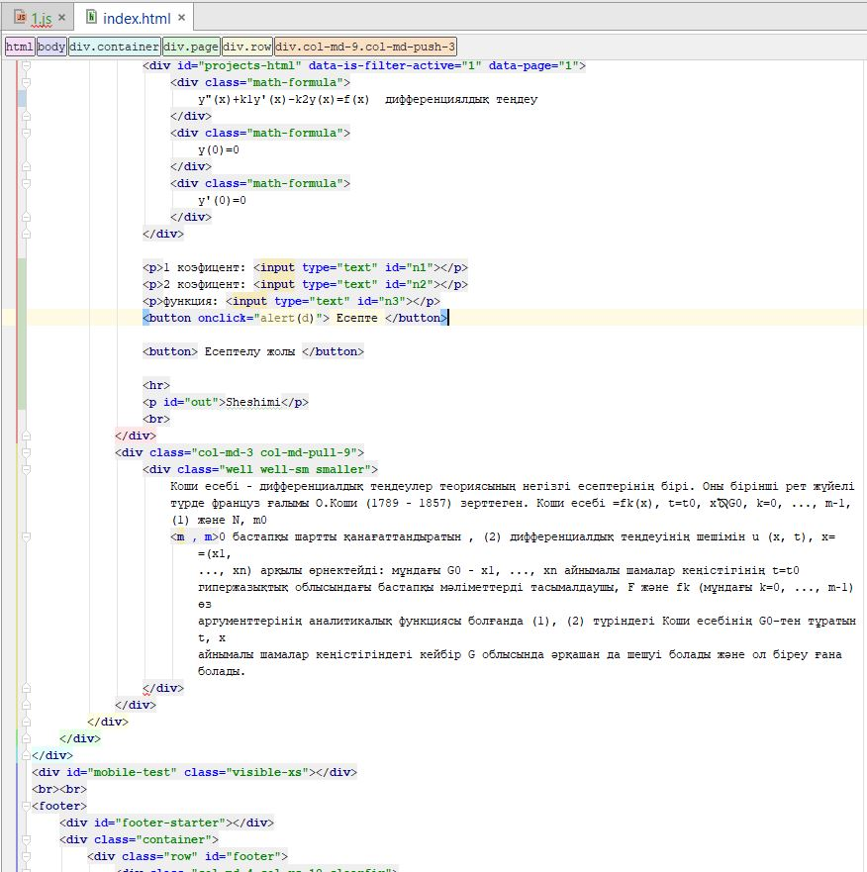

Тағы бір мәселе «Есепте» батырмасын жұмыс істету, яғни ол қосу немесе алу сияқты бір амалды орындағанда істейді, ал бізге оны басқан кезде барлық алгоритм орындалу керек. Оны да алі қарастырудамын.

